# 3.0 Model hierarchiczny tworzonej infrastruktury sieciowej

Do wykonania sieci został użyty sprzęt firmy CISCO, dostępny w oprogramowaniu Cisco Packet Tracer. Wykorzystano 7 routerów oraz 4 switch-e oznaczone odpowiednio Router 0, Router 1, Router 2, Router 3, Router 4, Router 5, Router 6 oraz Switch1, Switch2, Switch3, Switch4.

3.0.1 Opis i schemat zaprojektowanej sieci

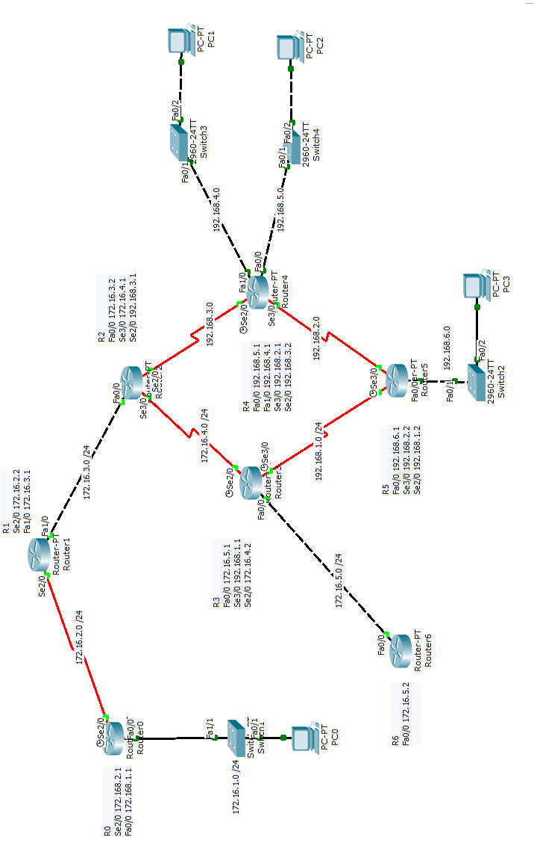

3.0.2 Opis konfiguracji sprzętu dla poszczególnych protokołów routingu

Wykaz użytego sprzętu przedstawia poniższa tabela:

|  |  |  |  |
| --- | --- | --- | --- |
| Lp. | Nazwa | Model |  |
| 1. | Router 0 | |  | | --- | | CISCO ROUTER PT (Packet Tracer) | |  |
| 2. | Router 1 | |  | | --- | | CISCO ROUTER PT (Packet Tracer) | |  |
| 3. | Router 2 | |  | | --- | | CISCO ROUTER PT (Packet Tracer) | |  |
| 4. | Router 3 | |  | | --- | | CISCO ROUTER PT (Packet Tracer) | |  |
| 5. | Router 4 | |  | | --- | | CISCO ROUTER PT (Packet Tracer) | |  |
| 6. | Router 5 | |  | | --- | | CISCO ROUTER PT (Packet Tracer) | |  |
| 7. | Router 6 | |  | | --- | | CISCO ROUTER PT (Packet Tracer) | |  |
| 8. | Switch1 | |  |  | | --- | --- | | |  | | --- | | CISCO SWITCH 2960 catalyst | | |  |
| 9. | Switch2 | |  |  | | --- | --- | | |  | | --- | | CISCO SWITCH 2960 catalyst | | |  |
| 10. | Switch3 | |  |  | | --- | --- | | |  | | --- | | CISCO SWITCH 2960 catalyst | | |  |
| 11. | Switch4 | |  |  | | --- | --- | | |  | | --- | | CISCO SWITCH 2960 catalyst | | |  |
| 12. | PC1 | Personal Computer (Packet Tracer) |  |
| 13. | PC2 | Personal Computer (Packet Tracer) |  |
| 14. | PC3 | Personal Computer (Packet Tracer) |  |
| 15. | PC4 | Personal Computer (Packet Tracer) |  |

Tabela adresacji

|  |  |  |  |
| --- | --- | --- | --- |
| **Urządzenie** | **Interfejs** | **Adres IP** | **Maska podsieci** |
| R0 | Fa0/0 | 172.168.1.1 | 255.255.255.0 |
| Se2/0 | 172.168.2.1 | 255.255.255.0 |
| R1 | Fa1/0 | 172.16.3.1 | 255.255.255.0 |
| Se2/0 | 172.16.2.2 | 255.255.255.0 |
| R2 | Fa0/0 | 172.16.3.2 | 255.255.255.0 |
| Se3/0 | 172.16.4.1 | 255.255.255.0 |
| Se2/0 | 192.168.3.1 | 255.255.255.0 |
| R3 | Fa0/0 | 172.16.5.1 | 255.255.255.0 |
| Se3/0 | 192.168.1.1 | 255.255.255.0 |
| Se2/0 | 172.16.4.2 | 255.255.255.0 |
| R4 | Fa0/0 | 192.168.5.1 | 255.255.255.0 |
| Fa1/0 | 192.168.4.1 | 255.255.255.0 |
| Se3/0 | 192.168.2.1 | 255.255.255.0 |
| Se2/0 | 192.168.3.2 | 255.255.255.0 |
| R5 | Fa0/0 | 192.168.6.1 | 255.255.255.0 |
| Se3/0 | 192.168.2.2 | 255.255.255.0 |
| Se2/0 | 192.168.1.2 | 255.255.255.0 |
| R6 | Fa0/0 | 172.16.5.2 | 255.255.255.0 |
| PC0 | NIC | 172.16.1.5 | 255.255.255.0 |
| PC1 | NIC | 192.168.4.5 | 255.255.255.0 |
| PC2 | NIC | 192.168.5.5 | 255.255.255.0 |
| PC3 | NIC | 192.168.6.5 | 255.255.255.0 |

Dla przedstawionej na rysunku [……..] topologii skonfigurowano protokół routingu dynamiczego Na poniższym listingu przedstawiono przykładową konfigurację routingu dynamicznego RIP w wersji 1 oraz wynik działania polecenia „show ip route”, przedstawiającego bieżąca konfiguracje tablicy routingu po zmianach w konfiguracji.

Router0(config)#do show ip route

Codes: C - connected, S - static, I - IGRP, R - RIP, M - mobile, B - BGP

D - EIGRP, EX - EIGRP external, O - OSPF, IA - OSPF inter area

N1 - OSPF NSSA external type 1, N2 - OSPF NSSA external type 2

E1 - OSPF external type 1, E2 - OSPF external type 2, E - EGP

i - IS-IS, L1 - IS-IS level-1, L2 - IS-IS level-2, ia - IS-IS   inter area

* - candidate default, U - per-user static route, o - ODR

P - periodic downloaded static route

Gateway of last resort is not set

172.16.0.0/24 is subnetted, 4 subnets

C 172.16.1.0 is directly connected, FastEthernet0/0

C 172.16.2.0 is directly connected, Serial2/0

R 172.16.3.0 [120/1] via 172.16.2.2, 00:00:07, Serial2/0

R 172.16.4.0 [120/2] via 172.16.2.2, 00:00:07, Serial2/0

R 192.168.1.0/24 [120/3] via 172.16.2.2, 00:00:07, Serial2/0

R 192.168.2.0/24 [120/3] via 172.16.2.2, 00:00:07, Serial2/0

R 192.168.3.0/24 [120/2] via 172.16.2.2, 00:00:07, Serial2/0

R 192.168.4.0/24 [120/3] via 172.16.2.2, 00:00:07, Serial2/0

R 192.168.5.0/24 [120/3] via 172.16.2.2, 00:00:07, Serial2/0

R 192.168.6.0/24 [120/4] via 172.16.2.2, 00:00:07, Serial2/0

Router0(config)#

3.0.3 Badanie czasu osiągania zbieżności sieci

3.0.4 Analiza zachowania sieci w przypadku awarii

3.0.5 Przegląd funkcji umożliwiających ograniczenie zużycia zasobów routera

3.0.6 Przegląd funkcji umożliwiających ograniczenie zużycia zasobów sieci

3.0.7 Podsumowanie